REPÚBLICA DE PANAMÁ
MINISTERIO DE EDUCACIÓN
DIRECCION REGIONAL DE PANAMÁ ESTE
I.P.T MEXICO – PANAMÁ
GUÍA INSTRUCCIONAL DE APRENDIZAJE BASADO EN LOS TEXTOS
COGNITIVOS DE APRENDIZAJE
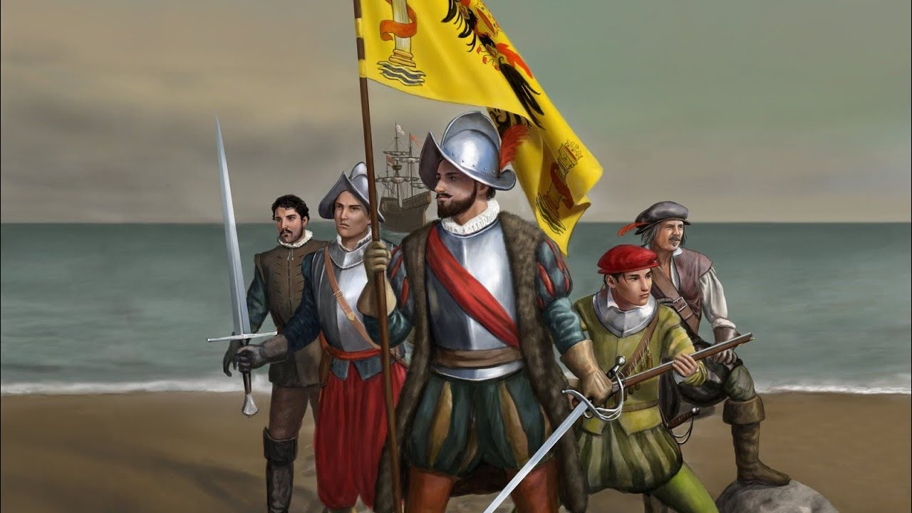

FACILITADOR:
PROFESOR: RAÚL LANGE

ASIGNATURA: HISTORIA 7º A – F
ESTUDIANTE: ____________________
CÉDULA: _________________________ GRUPO: ___________

III TRIMESTRE 2022
FECHA DE ENTREGA: 6 DE DICIEMBRE DEL 2022
La entrega de la guía se hará física en el plantel
raul.lange34@gmail.com

LINIAMIENTOS
La guía instruccional de Historia de 7º, se desarrollará de manera simultánea con las clases que se darán durante el tercer trimestre de manera escalonada, en las horas clases se realizaran las explicaciones de las actividades y se desarrollaran las pruebas formativas dentro del aula para asegurar el desarrollo integral de los estudiantes en este curso.

Observaciones:

- Los estudiantes tienen que comprometerse a leer y analizar los dos temas asignados para desarrollar la guía de Historia de 7º, durante el III trimestre 2022.
- Los estudiantes deben desarrollar las actividades Diagnosticas en cada tema, las mismas son para conocer los conocimientos previos que tienen los alumnos sobre el tema a tratar.
- Los estudiantes deben entregar su guía en la fecha establecida, solo deben entregar la hoja de presentación con los datos solicitados en la misma, y las páginas con las 6 actividades entregadas en esta guía. Las mismas se engrapan y entregan de forma ordenada.
- No deben de entregar las páginas con contenido de los temas, solo lo requerido en la observación anterior.
- Se prohíbe el uso de lápiz para desarrollar todas las actividades de la Guía, deben utilizar bolígrafo azul.
- Todos los estudiantes deben de participar en el confeccionamiento de los murales de fiestas patrias es obligatorio, los mismos equivalen a una nota diaria. El profesor encargado por nivel les proporcionara el título del mural en el cual deben de trabajar.

Tema nº1
La independencia del Istmo de Panamá de España

La independencia de Panamá fue el proceso emancipador desarrollado entre el 10 y el 28 de noviembre de 1821 por el cual Panamá rompe los lazos coloniales que existían entre su territorio y el Imperio español, dando así término a más de 300 años de vida colonial. El movimiento panameño de independencia de la Corona Española se inició el 10 de noviembre de 1821, con la Independencia de la Villa de Los Santos dirigido por el coronel Segundo de Villarreal, la cual contó con el respaldo de otras poblaciones como Natá de los Caballeros, Penonomé, Ocú y Parita.
Se proclama finalmente la independencia de Panamá el 28 de noviembre de 1821 y acto seguido, decide de manera voluntaria unirse a la Gran Colombia presidida por Simón Bolívar.
Prueba Diagnostica
¿sabes en que fecha exacta se independizo Panamá de España?
__________________________________________________________________
Antecedentes

- En Panamá, al igual que muchas naciones americanas, comenzaron a surgir ideas revolucionarias e independentistas, que eran la respuesta de una serie de inconformidades que el pueblo fue acumulando que fueron dando paulatinamente en todo el continente. Entre ellas están:
- El abuso continúo de los gobernantes de turno, que fueron los causantes de la grave situación económica del Istmo, debido a las grandes restricciones que imponía España, lo que llevó a una lamentable miseria.
- La Feria de Portobelo, cuya última versión en 1748 debilitó el papel transitivista del istmo, causando la crisis económica que llevó al despoblamiento de las ciudades comerciales y al tránsito hacia el interior.
- La Revolución francesa, que representó una extraordinaria muestra de democracia, al abolirse la monarquía vigente y eliminarse todas las bases económicas y sociales que con ella funcionaban e implantarse una nueva forma de sociedad, en la República. De igual forma impusieron la proclama de los Derechos del Hombre en lo referente a libertad, igualdad y fraternidad.
- El notable debilitamiento de España a causa de las invasiones de Napoleón, lo que originó los primeros movimientos independentistas.
- El surgimiento de Napoleón Bonaparte es fundamental. Su intervención en España, las abdicaciones de Carlos IV y Fernando VII, la entrega del trono español a su hermano José, que reinó en España y las Indias con el título de José I; la promulgación del Estatuto de Bayona en 1808, que reconocía la autonomía de las provincias americanas del dominio español; sus pretensiones de reinar sobre aquellos inmensos territorios, cuyos habitantes nunca quisieron aceptar los planes y designios del emperador, son elementos básicos para entender los movimientos de emancipación y las guerras hispanoamericanas por su independencia
- El surgimiento de líderes de la talla de Simón Bolívar, José de San Martín, Francisco Miranda y muchos otros, que comenzaron a plasmar las ideas revolucionarias que surgían de las sociedades subyugadas por la monarquía establecida en América, libertándolas y proclamando nuevas repúblicas libres e independientes.
- La Declaración de Independencia de los Estados Unidos, la cual estableció un gobierno democrático, suceso que para las otras naciones subyugadas fue una circunstancia decisiva para su independencia.
- Las independencias o procesos independentistas dados en esa misma época en el Sur de América.
- El surgimiento del primer periódico de la historia de Panamá, La Miscelánea del Istmo, el cual comenzaba a divulgar, las opiniones políticas de diversos personajes revolucionarios que iban en contra del régimen español establecido en Panamá y también de los diferentes movimientos independentistas de América. Mariano Arosemena, prócer de la independencia fundó en 1820 «La Miscelánea del Istmo», primer periódico de Panamá. En dicho semanario se promovió la Independencia de España.
- La circunstancia de que Juan de la Cruz Mourgeon y Achet, viajó en octubre de 1821 al Ecuador para combatir a los rebeldes independentistas y mientras duraba su ausencia, el mando del Gobierno del Istmo de Panamá lo encargó al militar panameño José de Fábrega, que en ese momento desempeñaba como gobernador de Veraguas. Este incidente fue decisivo en las pretensiones independentistas de la villa de Los Santos y Panamá.
- Pero sin duda alguna, la razón más importante que produjo la independencia de Panamá, fueron los hechos del 10 de noviembre de 1821, y es que el Primer Grito de Independencia en la Villa de Los Santos, aceleró de manera decisiva el proceso independentista de Panamá.

Actividad Nº1 valor. 12 pts. 2pts c/u.
Completar espacios en blanco
Indicaciones: en la primera parte complete los siguientes espacios, utilizando los conceptos señalados en los cuadros en blanco.
Actividad Nº2 valor: 12pts. 2 pts. c/u
Relacionar conceptos
Indicaciones: utilizando un bolígrafo azul una línea, vas unir la columna A, a la columna B, buscando la respuesta en si de cada interrogante señalada en la columna A.
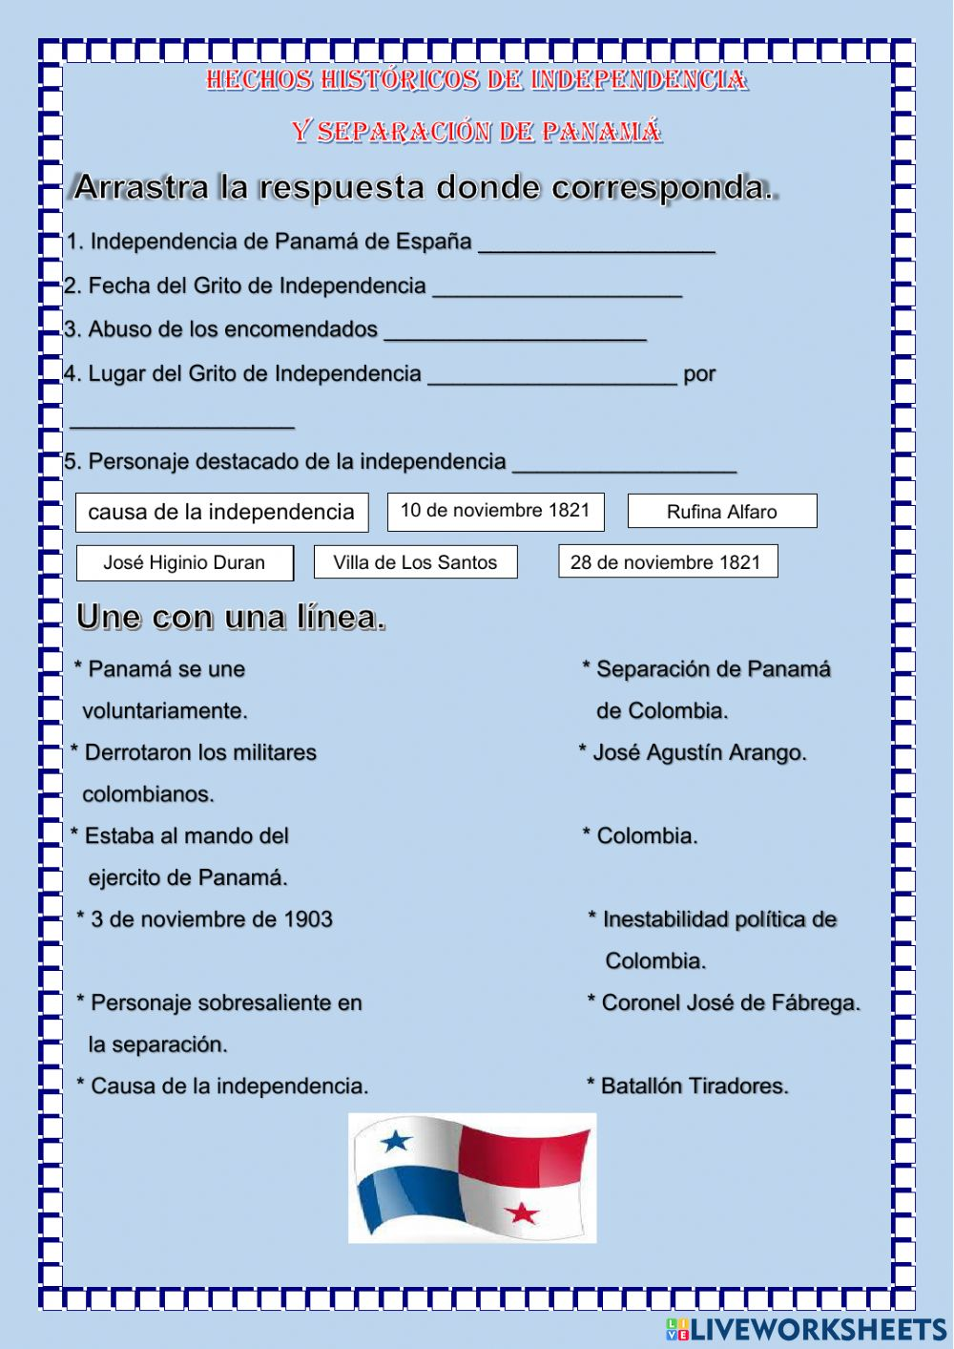

Actividad Nº3 valor: 12 pts. 2pts. c/u
Crucigrama
Indicaciones: lea detalladamente el contenido del tema Nº1, para que pueda desarrollar la actividad Nº3, que es el crucigrama, recuerden que cada letra le señala una pregunta que en base a su respuesta tiene que ubicar la misma dentro del diagrama ya estructurado.
Actividad Nº4 Valor: 10pts. 2 pts. c/u
Cierto y Falso
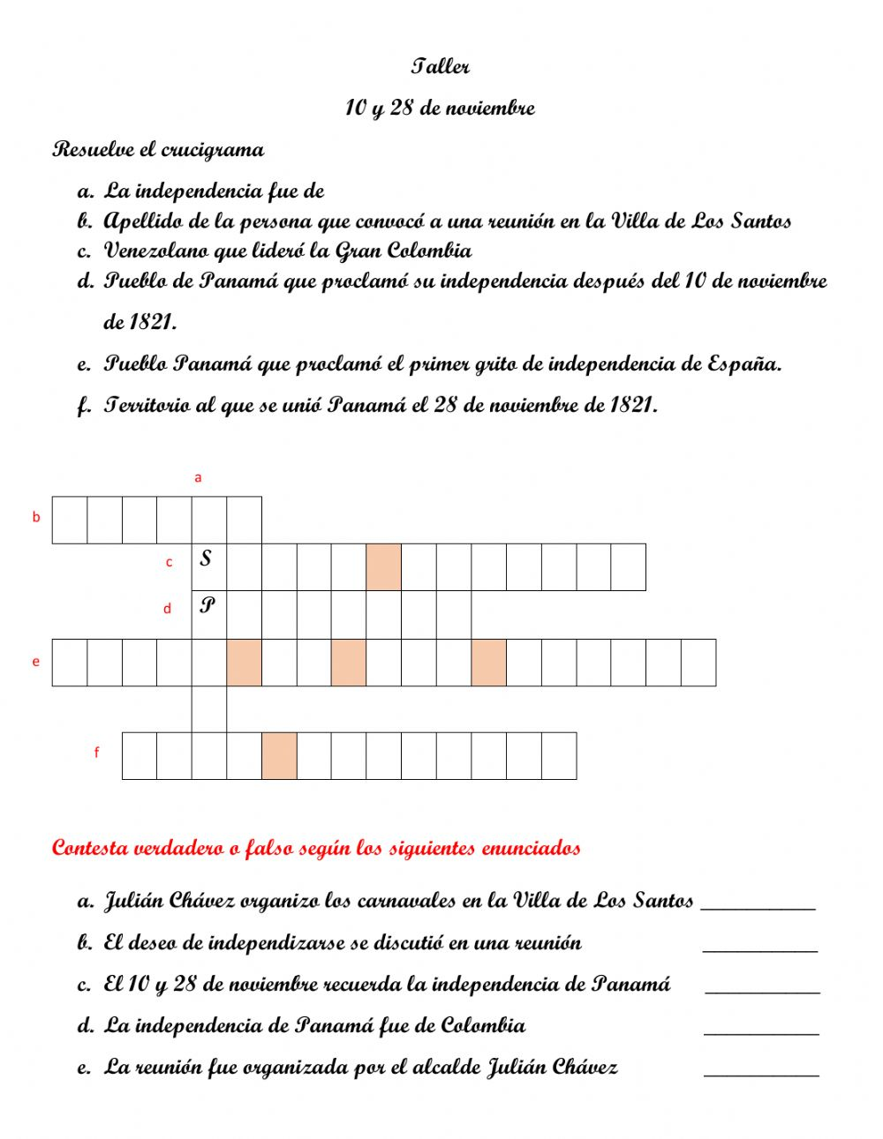
Indicaciones: lea detalladamente el tema nº1, para que pueda desarrollar la actividad Nº4, cierto y falso. responda a la siguiente actividad con las palabras cierto si el enunciado es correcto o Falso si el enunciado es incorrecto.

Tema nº2
Separación de Panamá de Colombia
El movimiento panameño de independencia de la Corona Española se inicia el 10 de noviembre de 1821 con los eventos del Primer Grito de Independencia en la Villa de Los Santos por Rufina Alfaro, el cual contó con el respaldo de otras ciudades como Natá, Penonomé, Ocú y Parita.
El ejército realista de la Ciudad de Panamá estaba al mando del general José de Fábrega, criollo oriundo de Panamá, lo cual fue aprovechado por los istmeños, obteniendo la complicidad del General Fábrega, las sociedades patrióticas y el clero, que contribuyó económicamente al movimiento. El 28 de noviembre, el Ayuntamiento convocó a Cabildo Abierto y en acto solemne, en presencia de las autoridades militares, civiles y eclesiásticas, se declararon rotos los vínculos que ataban al Istmo de Panamá con España. Entre los personajes ilustres se encontraban José Higinio Durán y Martell, Obispo de Panamá, Carlos de Icaza Arosemena, Mariano Arosemena, Juan de Herrera, Narciso de Urriola, José de Alba, Gregorio Gómez, Manuel María Ayala, Antonio Planas, Juan Pío Victorias, Antonio Bermejo, Gaspar Arosemena y Casimiro del Bal.
El 30 de noviembre de 1821 las fragatas de guerra Prueba y Venganza llegan a la Bahía de Panamá acompañadas a buscar al resto de las tropas españolas. Los capitanes españoles José de Villegas y Joaquín de Soroa firman un tratado de paz con el coronel José de Fábrega el 4 de enero de 1822, entre la monarquía española y los patriotas donde acuerdan la no agresión a los territorios del istmo y la retirada de las tropas y todos los barcos de la Corona Española de la nueva nación istmeña.
La falta de presupuesto, el poco armamento militar con el que se contaba y la inseguridad de ser reconquistados por España, pone en peligro el seguir con la aventura independentista del istmo, por lo que se proponen la unión con algunas de las nuevas naciones americanas, entre ellas los vecinos de la unión centroamericana y la nación del Perú que había sido el principal socio comercial del istmo en la época colonial. Sin embargo, los patriotas panameños, admirando el liderazgo y la visión de Simón Bolívar, toman la decisión de unirse voluntariamente a la República de Colombia o Gran Colombia.

Prueba Diagnostica
¿conoces 2 motivos que obligaron a Panamá a separarse de Colombia?
______________________________________________________________________________________________________________________________________________
Unión a Colombia
Hacia 1810 los territorios correspondientes a la Real Audiencia de Panamá estaban conformados por Castilla del Oro y el Ducado de Veragua (de la familia Colón). Al declarar su unión voluntaria a la Gran Colombia de Simón Bolívar (Cundinamarca, Venezuela y Quito), fue dividida en dos provincias: la de Panamá (que comprendía la ciudad de Panamá, el Darién, las costas del golfo de Urabá en el Caribe y el Chocó) y la de Veraguas (que extendía desde los territorios centrales del Istmo, la ciudad de Natá de los Caballeros, parte de la actual Costa Rica como Burica en el Pacífico, la costa del golfo de los Mosquitos hasta la frontera de la actual Nicaragua y las varias islas en el Caribe, como el archipiélago de San Andrés y Providencia (frente a las costas de Nicaragua). Esta situación no fue tomada con agrado por los habitantes del istmo, generando en el futuro situaciones de distanciamiento con el gobierno colombiano y movimientos separatistas.
El Congreso Anfictiónico de junio de 1826, bajo el ideal de Simón Bolívar, reúne en Ciudad de Panamá a representantes de los nuevos países del continente americano como Centroamérica, la Gran Colombia, México y Perú, como una confederación en defensa del continente contra posibles acciones de la Liga de la Santa Alianza conformada por las potencias europeas y sus reclamaciones de territorios perdidos en América.
En 1830 se produce la Primera Separación de Panamá de Colombia. La Gran Colombia atravesaba por un caos político debido a que Venezuela y Ecuador tomaron la decisión de separase de la confederación, Sucre había sido asesinado y Bolívar desistió del gobierno. El general José Domingo Espinar, comandante Militar del Istmo, declara la separación de Panamá el 26 de septiembre de 1830, al no estar de acuerdo con la inestabilidad del gobierno de Joaquín Mosquera, sucesor de Bolívar.
Espinar le ofrece a Bolívar el gobierno del Istmo, para que luchara por la adhesión de los demás países de la confederación, sin embargo Bolívar se encontraba enfermo y declina el ofrecimiento, pidiéndole a Espinar que reintegrara el Istmo de nuevo a la Gran Colombia. Panamá fue reintegrada a la confederación el 11 de diciembre de 1830, insinuando la posibilidad de una nación independiente de la Gran Colombia.
El general Fábrega no apoyaba la decisión de reintegro del istmo por parte de Espinar y se marcha hacia Veraguas, dejando a cargo del control militar de la Ciudad de Panamá al coronel Juan Eligio Alzuru. Los enemigos de Espinar convencen a Alzuru de aprisionarlo y enviarlo al destierro. Con la idea de proclamarse dictador, Alzuru busca apoyo en el pueblo panameño y su sentido nacionalista, dando como resultado la Segunda Separación de Panamá de Colombia el 9 de julio de 1831. Alzuru se convirtió en un dictador y pierde el apoyo de la población panameña. La llegada al istmo del coronel Tomás Herrera, en cooperación con Fábrega y demás panameños ilustres, Alzuru es apresado y fusilado. Meses después, la nación del istmo se vuelve a unir a Colombia, con el desencanto de estar unido a un país en decadencia, con la extinción de la Gran Colombia, ya que Venezuela y Ecuador eran países independientes, y la falta del liderazgo de Simón Bolívar, dejando ver entre los panameños que formar parte de la República de la Nueva Granada era innecesario, naciendo así sociedades y partidos con ideales separatistas en Panamá.
Separación de Colombia
Si bien es cierto que la independencia de Panamá de España fue un movimiento ajeno a la revolución liderada por Bolívar, la unión voluntaria de la Nación del Istmo a Colombia, en busca de un mejor futuro bajo el liderazgo de Simón Bolívar, fue una decisión tomada por los istmeños en 1821, la cual estuvo marcada por las situaciones adversas vividas en las diferentes repúblicas colombianas como enfrentamientos sociales, decisiones políticas desatinadas y una mala situación económica que no presentaba una salida al empobrecimiento al que había sido sometida la nación del istmo.
Luego de 17 intentos de separación y 4 separaciones declaradas con un posterior reintegro de la unión con Colombia, el fracaso de la construcción del canal por parte de los franceses, la Guerra de los Mil Días librada en territorio panameño, el fusilamiento del caudillo liberal Victoriano Lorenzo, el rechazo del senado colombiano al tratado Herrán-Hay para la construcción del canal interoceánico por parte de los Estados Unidos sirven de detonante para un nuevo movimiento separatista dirigido por líderes como José Agustín Arango, Manuel Amador Guerrero, Carlos Constantino Arosemena, General Nicanor A. De Obarrio, Ricardo Arias, Federico Boyd, Tomás Arias y Manuel Espinosa Batista. José Agustín Arango, prominente ciudadano y político istmeño, trabajó en secreto la preparación del movimiento separatista y conformó una junta revolucionaria clandestina destinada a separar el istmo de la soberanía colombiana, y así poder negociar directamente con Estados Unidos la construcción del canal interoceánico por Panamá, ya que Estados Unidos exploraba la posibilidad de la construcción de la vía entre Nicaragua y Costa Rica. Por su parte, Manuel Amador Guerrero viajó en secreto a los Estados Unidos en busca de apoyo para el plan. Así mismo, el movimiento obtuvo en Panamá el respaldo de importantes jefes liberales y el apoyo del comandante militar Esteban Huertas, acordándose la puesta en marcha del plan separatista para un día no definido del mes de noviembre de 1903.
Los insistentes rumores sobre un movimiento en ciudad de Panamá, hicieron que Colombia movilizara al Batallón Tiradores desde Barranquilla, con instrucciones para reemplazar al gobernador José Domingo de Obaldía y al general Esteban Huertas, quienes ya no gozaban de confianza por parte del gobierno de Bogotá. La mañana del 3 de noviembre de 1903 desembarca en Colón el Batallón Tiradores, al mando de los generales Juan B. Tovar y Ramón G. Amaya. El contingente armado debió ser transportado hacia Ciudad de Panamá, pero fueron comunicados de contratiempos, por parte de las autoridades del Ferrocarril de Panamá, quienes actuaron en complicidad con el movimiento separatista. Sin embargo, los generales y altos oficiales accedieron a transportarse a la Ciudad de Panamá sin sus tropas. Una vez llegados a Ciudad de Panamá, Tovar, Amaya y sus oficiales fueron arrestados por órdenes del general Esteban Huertas, quien comandaba el selecto Batallón Colombia, cuya jefatura pretendían reemplazar. La decisión del general Huertas de apoyar el movimiento separatista y arrestar a los generales colombianos dependió del apoyo que le brinda el general Domingo Díaz quien junto al pueblo del arrabal de Santa Ana tomaron las armas, formando un ejército de más de mil panameños listos a defender la patria. La flota naval anclada en la bahía de Panamá se rindió sin oponer resistencia. En la Ciudad de Colón quedó la tropa del Batallón Tiradores bajo el mando del coronel Eliseo Torres, quienes fueron sometidos por las fuerzas separatistas y obligados a zarpar del Istmo rumbo a Colombia.
El Acta de independencia de Panamá en 1903.
Toda la Ciudad de Panamá se encontraba conmocionada y en todos los barrios se escuchaban los gritos de celebración y festejo a la naciente República de Panamá. La tarde del 3 de noviembre de 1903 el Consejo Municipal de la Ciudad de Panamá presidido por Demetrio H. Brid se reunió bajo la voluntad del pueblo de ser libre y de establecer un Gobierno propio, independiente, y soberano, sin la subordinación de Colombia, bajo el nombre de República de Panamá, decisión que halló inmediatamente respaldo en el resto del país. El Consejo Municipal de Panamá establece el 4 de noviembre una Junta Provisional de Gobierno conformada por José Agustín Arango, Federico Boyd y Tomás Arias, la cual ejerció funciones hasta febrero de 1904 cuando la Convención Nacional Constituyente designa a Manuel Amador Guerrero como primer presidente Constitucional de la República de Panamá. Hubo varios intentos por parte del gobierno colombiano para revertir la separación del istmo, desde reuniones de alto nivel entre representantes de Bogotá y Panamá, ofrecimientos políticos como la aprobación del tratado del canal que había sido rechazado y el traslado de la capital de Colombia a Ciudad de Panamá, así como un fracasado intento de invasión militar a través de las selvas del Darién y hasta la invocación del tratado Mallarino-Bidlack que exigía a los Estados Unidos someter militarmente al pueblo panameño a fin de restablecer una soberanía colombiana sobre la nación del Istmo. Sin embargo la decisión para los panameños ya estaba tomada y la República de Panamá fue rápidamente reconocida por las naciones latinoamericanas, los Estados Unidos y las potencias europeas.
El 30 de marzo de 1922, el Congreso de Estados Unidos ratificó el tratado Thompson-Urrutia, que concedía a Colombia una indemnización por 25 millones de dólares, con el propósito de "eliminar todas las desavenencias producidas por los acontecimientos políticos ocurridos en Panamá en 1903", además de otorgarle a Colombia el derecho a tránsito gratuito por el Canal para buques de guerra y tropas. A raíz de dicho tratado se produce el intercambio de embajadores, Nicolás Victoria Jaén por Panamá y Guillermo Valencia por Colombia, lo que marca el inicio de relaciones diplomáticas y el reconocimiento de ambos países.

Actividad Nº5 valor: 6 pts. 3 pts. c/u
Relacionar conceptos
Indicaciones: lea detalladamente el tema Nº2, para que pueda realizar la actividad Nº5 que consiste en trazar una línea utilizando bolígrafo azul para relación los conceptos de la columna con los conceptos de la columna B.
Actividad nº6 valor: 12 pts. 2 pts. c/u
Sopa de Letras
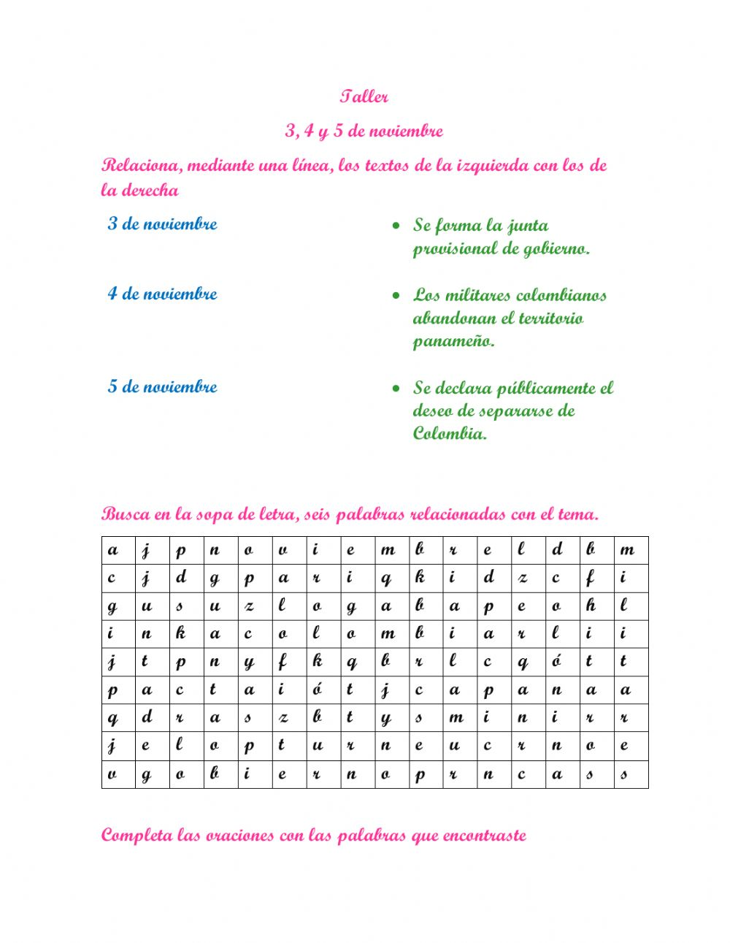
Indicaciones: en la sopa de letras va a identificar 6 palabras relacionadas al tema Nº2, los conceptos encontrados las encierra con un esquema en forma de nube y las pintas con colores diferentes tonalidades pasteles.

